[多家医院涉及论文工厂质疑：为何中国顶尖医院论文频现错误引物？](https://mp.weixin.qq.com/s?__biz=MzAwNzc1NjU0Ng==&mid=2648111967&idx=1&sn=2384693fbfc9c4521b044c40da6a5db0&chksm=82e1286217e568c270597e2a3bf7ca5b1be4fd20401296ca0f6f06e7c71c7bf4bc0cda07a170&scene=126&sessionid=1743267811)

原创  科研正气[科研正气](javascript:void(0);)2025-03-28 20:59:08四川

**质疑资讯**

近日，一名遗传学博士生在研究中意外发现，约20篇由中国学者发表的学术论文中，定位关键基因SNHG14的引物序列竟然错误地匹配到了另一完全不同的基因MALAT1/TALAM1。这些问题论文涉及北京协和医院、江苏省人民医院、中南大学湘雅二医院以及哈尔滨医科大学附属第二医院等知名单位。事件引发了Wiley出版集团旗下期刊与《International Journal of Oncology》等多家期刊的紧急撤稿。

**质疑内容**

##### SNHG14基因的离奇“匹配”

事情的起因是一名遗传学博士生在研究SNHG14基因功能时，意外发现某篇论文中用于定位SNHG14的引物序列存在异常。这些序列错误地匹配到了MALAT1/TALAM1基因，而非目标基因SNHG14。进一步的追查揭示，存在20篇论文都使用了错误的引物模板，这些论文的作者均来自中国的顶尖医疗机构。

其中部分典型撤稿案例包括：

《Computational and Mathematical Methods in Medicine》（2023年发表）：因引用不当和同行评议操纵被撤稿。

《International Journal of Oncology》（2022年发表）：因涉嫌学术抄袭被撤稿。

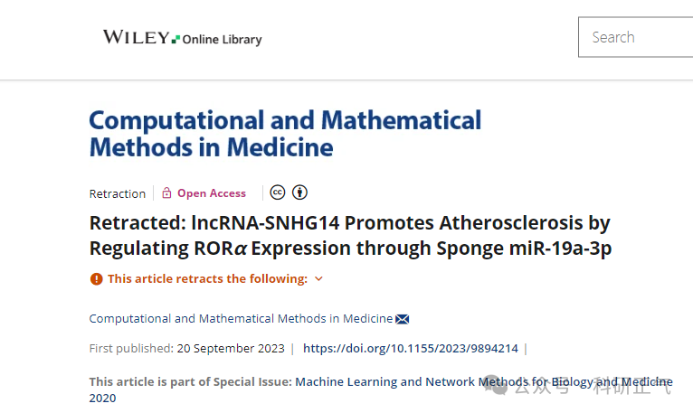

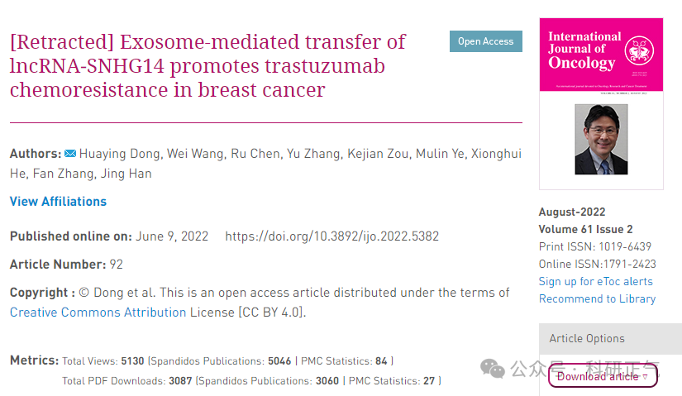

**国际期刊启动调查**

目前，国际期刊界对这些涉嫌造假的论文展开了集中审查，相关研究涉及Wiley、Elsevier等多家国际知名出版集团。错误的引物序列不仅影响了基因研究的准确性，还可能导致跨学科的错误数据传播，形成所谓“学术污染链”。

值得一提的是，这些涉事论文的作者单位包括：

北京协和医院

江苏省人民医院

中南大学湘雅二医院

哈尔滨医科大学附属第二医院

以下是问题论文的完整名单：

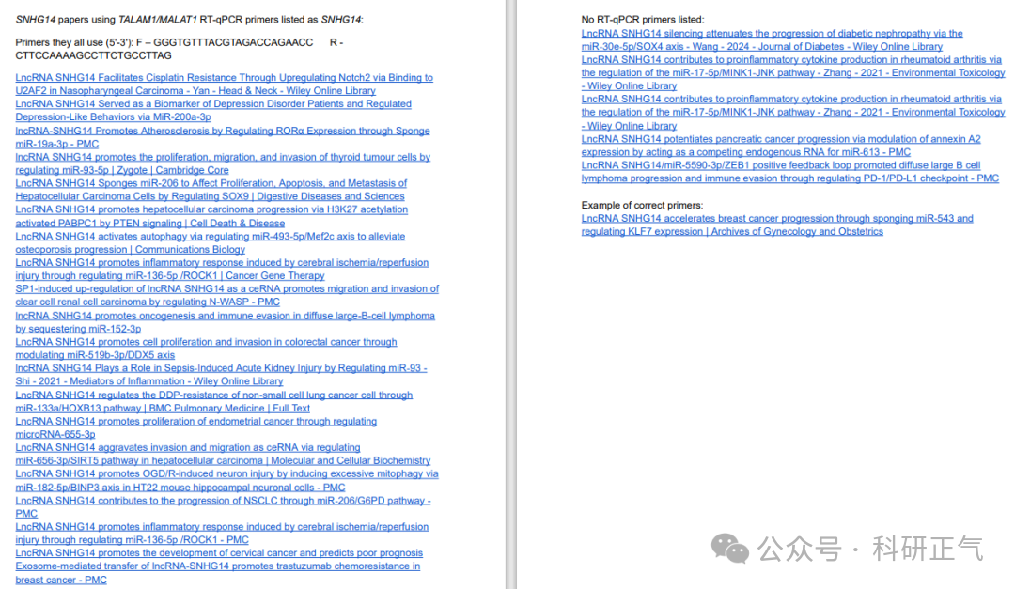

随着名单的公开，多家期刊已迅速采取行动：

《Leukemia & Lymphoma》：启动针对中国学者论文的调查。

《European Review for Medical and Pharmacological Sciences》：对“潜在的复制或操纵”展开深入调查。

《American Journal of Cancer Research》：承诺全面核查错误引物问题，并对相关论文进行撤稿。

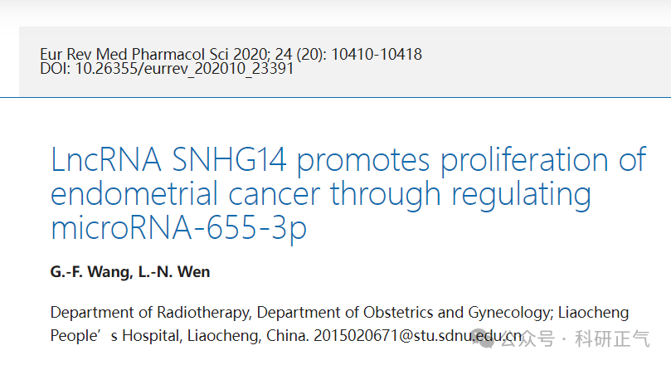

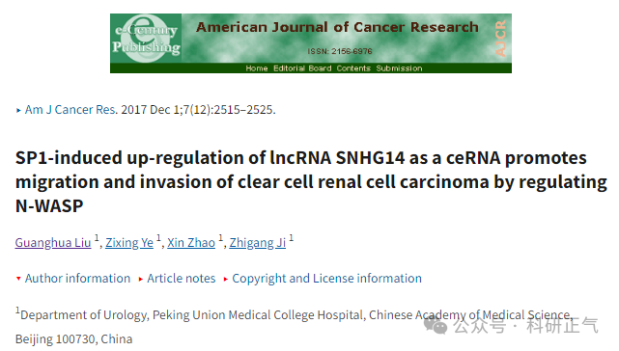

**论文工厂引发全球学术信任危机**

悉尼大学分子肿瘤学教授詹妮弗·拜恩（Jennifer Byrne）对此表示深切关注。她指出：“在人类基因组30亿碱基对中，完全相同的错误序列出现的概率极低。” 她认为，这些问题可能指向两种工业化造假模式：

1. 论文工厂系统性地复制错误数据。

2. 研究者剽窃他人错误结果。

拜恩教授的团队目前正在积极推动调查进展，试图揭露这条横跨全球的学术造假产业链。

https://retractionwatch.com/2025/03/26/gene-sequence-errors-genetics-studies-primers-cell-lines/#more-131512

https://onlinelibrary.wiley.com/doi/10.1155/2023/9894214

https://www.spandidos-publications.com/10.3892/ijo.2022.5382

https://www.europeanreview.org/article/23391

https://pmc.ncbi.nlm.nih.gov/articles/PMC5752691/

**免责声明**

本公众号转载的信息来源于 PubPeer、Pubmed及相关期刊，涉及的人名、单位均为音译。对于文章内容的真实性、完整性及及时性，本公众号不作任何保证或承诺，内容仅供读者参考。            
如任何单位或个人认为本内容可能涉嫌侵犯其合法权益，请及时向我们提交书面权利通知及详细侵权情况，我们将依法尽快移除相关涉嫌侵权的内容。            
若您有任何建议，欢迎随时与客服联系。          

**第三方客服QQ账号：3970604145**